Türkiye'nin GSM operatörleriyle yapılan anlaşma gereği EBA içeriklerine aylık 3 GB'a kadar ücretsiz erişim imkânı 07.05.2019 itibarıyla hizmete sunuldu.
MEB Yenilik ve Eğitim Teknolojileri Genel Müdürlüğü, Ulaştırma ve Altyapı Bakanlığı ile üç GSM operatörü arasında 13 Mart 2019'da bir protokol imzalanarak EBA'ya ulaşımı daha da kolaylaştırma kararı alındı. Bu kapsamda Türkiye'deki operatörlerden Vodafone, Türk Telekom ve Turkcell mobil internet bağlantısını kullanan EBA kullanıcıları içeriklere her ay 3 GB'a kadar ücretsiz erişim sağlayacak.
Bu kapsamda, Vodafone abonelerinin bu anlaşmadan faydalanabilmeleri için gerekli sistem tanımlamaları Vodafone tarafından otomatik yapıldı. Bu GSM operatöründe herhangi ek bir başvuru sürecine ihtiyaç duyulmadan EBA'ya 3 GB ücretsiz erişim gerçekleşecek.
Türk Telekom aboneleri EBA yazıp 5555'e SMS göndererek başvuru sürecini başlatabilecekler.
Turkcell aboneleri ise "BİP" uygulamasındaki "Keşfet" menüsü altında bulunan "EBA" kanalını takip edip mesaj gönder ekranında yer alan "Hemen Kazan" seçeneği üzerinden başvuru yaparak bu hizmetten faydalanabilecek.
Kampanya detayları için:

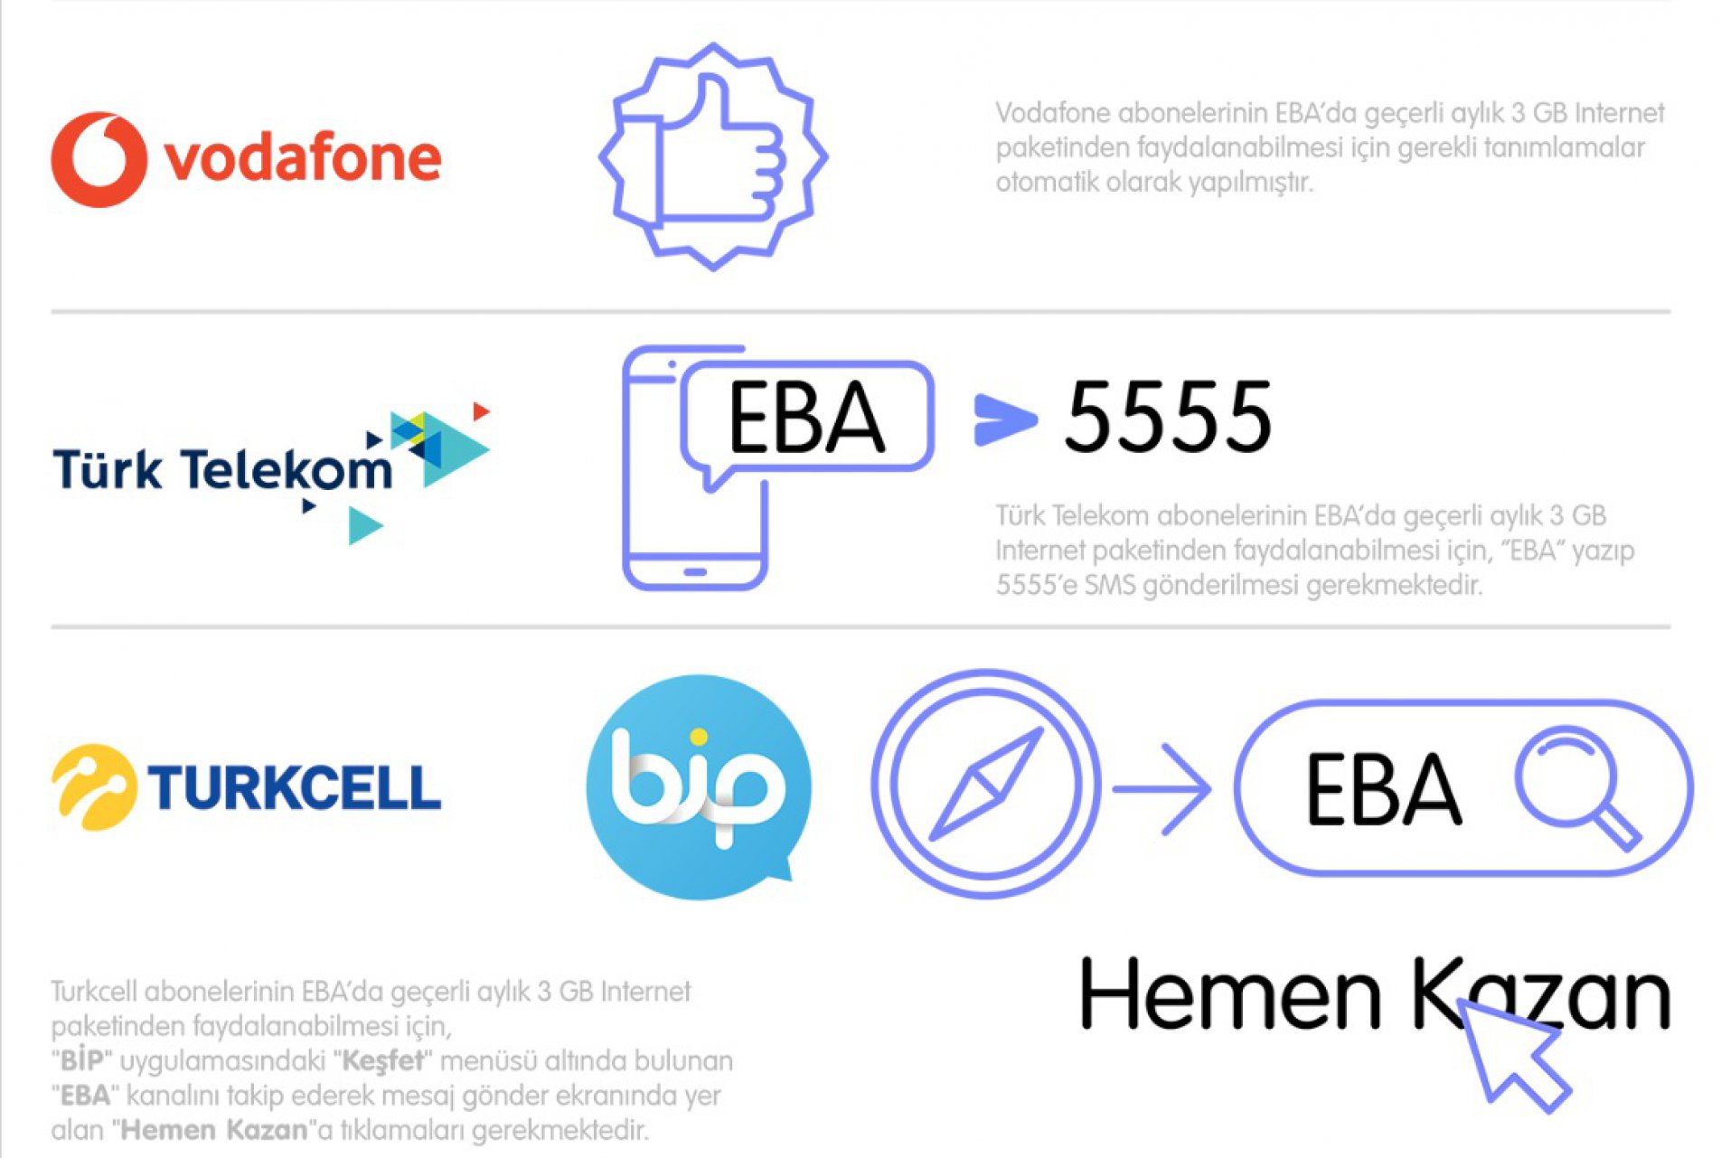
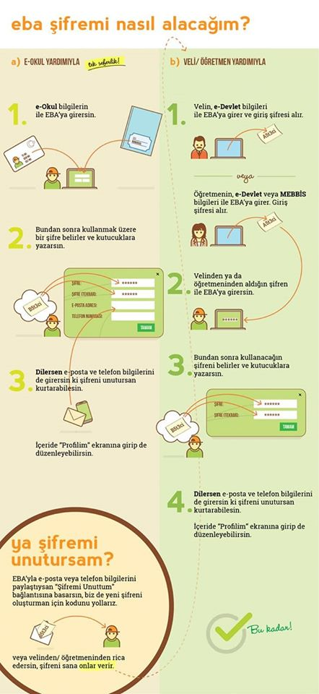

DEĞERLİ VELİMİZ

16-30 MART TARİHLERİ ARASINDA ALINAN TATİL KARARI VE MİLLİ EĞİTİM BAKANIMIZ SAYIN ZİYA SELÇUK’UN AÇIKLAMALRI KAPSAMINDA :

Tatilin ilk haftasını(16-22 mart) öğrencilerimizin dinlenerek ev içinde aileleri ile birlikte yapacağı etkinliklerle geçirmesini ,
2. Haftayı(23-30 mart) ise TRT ile televizyondan ve EBA ile internetten uzaktan eğitim hizmetinden faydalanarak geçirmesi önerildi.

Öğretmenlerimizin yaptığı planlama ve ödevlendirmelerin uygulanması noktasında gayret gösterelim.
Bakanımız Ziya Selçuk, "Eğitim Bilişim Ağı kullanımında bütün operatörlerden ücretsiz 3 GB internet erişimi sağlanacaktır." diye konuştu. "Eğitim Bilişim Ağının tümüyle yenilenen yüzüyle bu süreçte de önemli bir rol üstlenerek ders ortamını evlere taşıyacak. Bu konuda öğrencilerimizin eğitiminin uzaktan eğitimle sürmesini sağlayacak." ifadesinde bulundu

